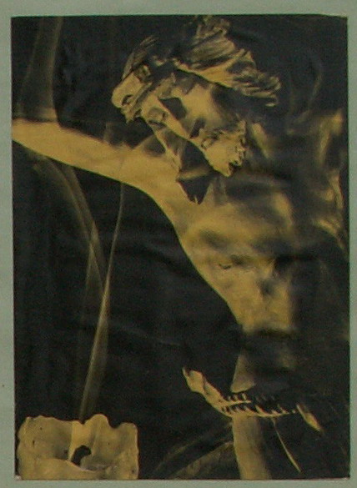
„Rozhodnutí
pro víru“
(8)
Jan Chlumský
2012
Víra, naděje, láska
Skrze víru máme účast na poznání Boha, naděje se opírá o Boží přislíbení a láska je podstatou Boha. – Těmito svými významy se tyto ctnosti, označované jako božské, vlité či nadpřirozené, liší od podstaty obsahu všeobecně používaných výrazů v přirozené rovině, vztahující se jen k člověku. Jen ty ctnosti, které mají svůj původ v Bohu a bezprostředně se k němu vztahují, uschopňují člověka žít v důvěrném vztahu s Bohem. Silou těchto božských ctností se nám dostává posily pro celkově ctnostný život. Kardinál T. Špidlík napsal: „Považujeme za správné to, co poznává a zjevuje Bůh; o to usilujeme a dáváme Bohu přednost před vším ostatním.“ – To je podstata křesťanského života.

Víra je předpoklad Boží lásky a je počátkem vztahu s Bohem. Roste důvěrou k němu projevovanou skutky lásky, které byly a budou nejúspěšnějším hlásáním evangelia. Naše víra musí vést k lásce a bez skutků umírá.
Víru v Ježíše Krista a v jeho církev nemůžeme však někomu dát pouhým přemlouváním, jak zdůraznil kard. Tomáš Špidlík, protože je to dar Boží. O ten lze pouze prosit, výchovou a zejména příkladem svého života usnadňovat druhým jeho přijetí. O tom, že ho rodiče mohou svým dětem vyprosit, svědčí příklad sv. Moniky, matky sv. Augustina (zmíněného v čl. „Na cestách hledání“). Tím podstatným je vytrvalá a zbožná modlitba, na kterou se vztahuje Ježíšův příslib (u Lk 11,9-13).
Víra je nadpřirozenou ctností, která naklání rozum k přijetí Bohem zjevených pravd, a to pro jeho autoritu. Bůh je však na rozdíl od všech autorit dokonalou Láskou. Obrátit se ve svém srdci a věřit evangeliu znamená dát své víře dimenze lásky. K tomu patří i šíření „radostné zvěsti“ o Boží lásce.
Blahořečená matka Tereza z Kalkaty říkala: „Nemluv a Bohu, nejsi-li tázán, ale chovej se tak, abys tázán byl.“ To je snad nejvhodnější poučkou pro laickou evangelizaci na každém místě, které mezi lidmi ve světě zaujímáme.

Naděje, jako božská ctnost, je spojovaná s vytrvalou touhou po dobru, kterým je Bůh. Vede k jeho chvále, službě, směřuje ke skutečnému štěstí, jehož naplnění je v Bohu. Pro tuto naději se člověk opírá o pomoc darů Ducha svatého a obrací se na Boha s důvěrou. Naděje je potřebná k tomu, aby člověk přestál dobu těžkých zkoušek a vytrval ve víře.
Když by lásku pokryla vrstva hříchů a ochablá víra se bez ní stala mrtvou, a když by veškerý pokoj z duše vymizel, může naděje ještě zůstat světlem ukazujícím na cíl cesty, k němuž je zapotřebí dojít. Jako ve známém příběhu s adventními svícemi, může přispět k novému rozzáření vyhaslých ctností.
Na cestě k věčnosti žijeme z této ctnosti naděje. A to tím více, čím více pokračujeme v cestě k Bohu. Síla naděje pochází z vědomí Boží všemohoucnosti, která je milosrdná a proto chce člověku pomoci. Ježíšovo Srdce probodené pro nás na kříži nám jako důkaz Božího milosrdenství musí stačit. Z něj vytryskl pro nás pramen milosrdenství a nové naděje, jenž nás zve k důvěře. Toto vědomí je zvláště potřebné pro člověka, který musí vést těžký boj s malomyslností a zoufalstvím. Malomyslnost podlamuje síly a odvádí z cesty k Bohu. Často bývá zaviněná přílišným přilnutím a lpěním na něčem pozemském. Čím více na nás dolehnou životní těžkosti, tím větší máme potřebu vzhlížet k cíli naděje.

Láska byla nazvána královnou všech ctností a apoštol Pavel ji nazval „svorníkem dokonalosti“ (Kol 3,14.), podle jiného překladu tou, „která všechno spojuje k dokonalosti.“ Spojuje všechny ctnosti v jednotu duchovního života, neboť v lásce spočívá celý duchovní život člověka. Láska nás spojuje s Bohem a uvádí v tajemnou jednotu s ním. Je proto božskou ctností.
Přijetí Boží lásky, poznávané vírou, nás vede k důvěrnému spojení s Bohem, jak to vyjádřil sv. Jan slovy: „Kdo vyznává, že Ježíš je Syn Boží, v tom zůstává Bůh a on v Bohu. My, kteří jsme uvěřili, poznali jsme lásku, jakou má Bůh k nám. Bůh je láska; kdo zůstává v lásce, zůstává v Bohu a Bůh zůstává v něm.“ (1Jan 4,15-16) – Láska je silou, přetvářející milujícího v milovaného. Jak napsal P. Dacík, miluje-li kdo věci nízké, stává se jím podobným a kdo se spojí láskou s Bohem, stává se s ním jedno, vytváří v sobě jeho podobu, přijímá jeho život, dává se proniknout jeho duchem.
Sv. Albert Veliký napsal: „Pravou a dokonalou lásku k Bohu má ten, kdo všemi silami vroucně lne k Bohu a nehledá v něm žádný svůj prospěch, ať časný nebo věčný, ale bývá unášen láskou k němu jen pro jeho dobrotu, svatost, dokonalost a blaženost Bohu přirozenou.“ Svatí se hrozili milovat Boha jen pro odměnu. Vždyť i Bůh ve své lásce lne k duši člověka, aniž čeká od ní užitek, ale touží se s ní sdílet o svou přirozenou blaženost.
Mluví-li se o lásce všeobecně, může jít o lásku zištnou nebo přející blaho druhé osobě. Při první člověk myslí na sebe a svůj prospěch, v případě druhé jen na milovanou osobu, jejíž blaho mu leží na srdci. A jen tento druhý způsob je pravou láskou jak k Bohu, tak mezi lidmi. První je infikována sobectvím, z něhož je zapotřebí se vymanit skutky opravdové lásky.
Pravá láska vede ke skutečnému přátelství (srov. Jan 15,15), které je možné i mezi člověkem a Bohem pro dar jeho posvěcující milosti. Tento dar nese se sebou odpovědnost ze naše nakládání s ním (viz příběh o hřivnách – Mt 25,14-30).
Život mnohých světců ukazuje jejich ochotu vzdát se z lásky k Bohu všeho pozemského, jako cestu touhy po dokonalé lásce. Sv. Pavel doporučuje při užívání světa jednat „jako bychom ho nevyužívali“ (1Kor 7,31), jinými slovy nezabydlili se v něm, tak, že by to mohlo vést k pocitu závislosti, místo abychom svou vůli podřizovali vůli Boží. Za druhou cestu, směřující k dokonalé lásce, bylo považováno trpělivé snášení životních protivenství, jako oběť z lásky k Bohu. Láska a ochota k oběti jsou dva od sebe neoddělitelné pojmy. Láska touží podávat důkazy své existence skutky a výrazným projevem je zde oběť. Na velikost ochoty k oběti související s láskou upozornil Ježíš slovy: „Nikdo nemá větší lásku než ten, kdo za své přátele položí svůj život.“ (Jan 15,13)
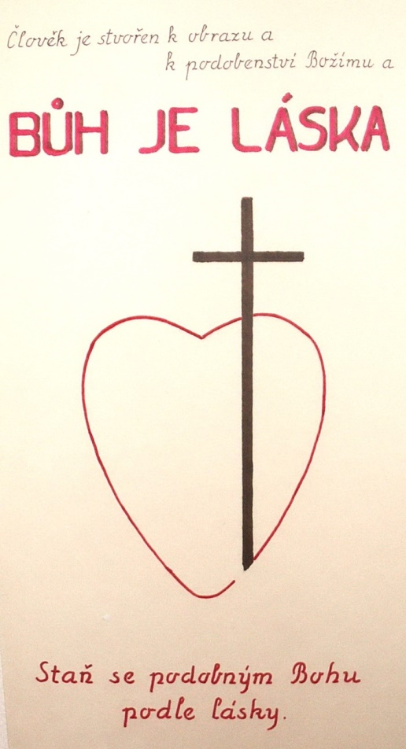
Naše láska má stále růst, protože Bůh je hoden nekonečné lásky. Její pomocí se dokážeme odevzdávat Bohu, který si nás zamiloval jako první, abychom s ním byli jedno. Pro lásku k Bohu jsme schopni bez zábran přijímat druhé jako sebe samé.
Ježíš dal svým učedníkům přikázání: „Milujte se navzájem, jak jsem já miloval vás" (Jan 15,12). Láska je odevzdáváním a přijímáním, jak vyjadřuje i manželský slib ve slovech „odevzdávám se tobě a přijímám tě.“ K zachování lásky se zde pojí úcta a věrnost. Podobnost s láskou Boží není náhodná, „svátost manželství je znamením jednoty Krista a církve...“. (KKC 1661) „Společenství manželů je zapojeno do společenství Boha s lidmi: ,Opravdová manželská láska je pozdvižena k účasti na božské lásce.’“ (KKC 1639) – Jak krásně by bylo na světě, kdyby lidé žili ze svátostí a panovala mezi nimi opravdová láska.
Apoštol Pavel ve velepísni na lásku zdůrazňuje její důležitost: „Kdybych měl dar sebevětší a víru měl v nejvyšší míře tak, že bych hory přenášel, ale neměl lásku, nejsem nic.“ (srov. 1Kor 13)

(pokračování příště)
Se schválením autora stránek http//catholica.cz tisk Iosif Fickl

